BOŞLUKLARI DOLDURALIM
Atatürk............................................................................yılında doğdu.
Atatürk...............................................şehrinde doğdu.
Atatürk’ün annesinin adı ...........................................................Hanımdır.
Atatürk’ün babasının adı............................................................Beydir.
Atatürk’ün kız kardeşinin adı.....................................................Hanımdır.
Atatürk önce...............................................................................mektebine gitti.
Atatürk sonra............................................................................İlkokuluna gitti.
Atatürk daha sonra....................................................................liseye gitti.
Atatürk’ün Matematik öğretmeni ona, çalışkan olduğu için.................................. adını verdi.
Atatürk sonra.......................okulunu bitirdi,.................................olarak orduya katıldı.
Atatürk yurdumuzu kurtarmak için 19 ................ .............. da vapurla........................ gitti.
Atatürk Samsun’dan sonra.............................ve...........................illerinde toplantılar yaptı.
Atatürk ................................................... te ( TBMM) Türkiye Büyük Millet Meclisi’ni açtı.Bu günü çok sevdiği çocuklara armağan etti.
Atatürk .........................................................Savaşını başlattı.Yurdumuzdan düşmanları kovdu.
Atatürk ............................................................................de cumhuriyeti kurdu.
Atatürk ilk ...............................................................seçildi.
Atatürk...................................................tarihinde...................... .............. Sarayında öldü.
Atatürk daha sonra Ankara’da, ...................................adı verilen anıtmezara nakledildi.
Atatürk Haftası.....................................................tarihleri arasındadır.

1.Aşağıda rakamla yazılışı ve okunuşu verilen sıra sayılarından aynı olanları eşleştiriniz.
On altıncı
4.
5.
16.
40.
beşinci
ikinci
dördüncü

2.
kırkıncı

2.Aşağıdaki resmi inceleyiniz.
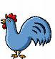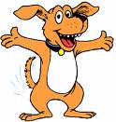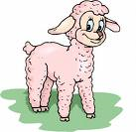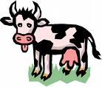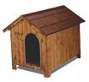
Kulübeye en yakın olan hayvan……………………………tir.
İnek………………sıradadır. Kuzu………………….sıradadır.
Köpek…………..sıradaddır. tavuk………………..sıradadır.

Aşağıdaki soruları resme bakarak yanıtlayınız.
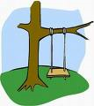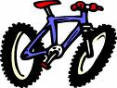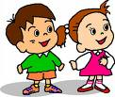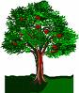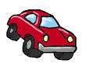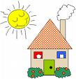

Salıncak kaçıncı sıradadır?.....................
Çocuklar kaçıncı sıradaır?......................
Araba kaçıncı sıradadır?.......................
Salıncağa en uzak olan nesne hangisidir?........................
Arabaya en yakın olan nesneler nelerdir?.........................................
Ev kaçıncı sıradadır?..................................

Bir koşu yarışında yarışmayı ilk önce Enes bitirmiş.Sonra Can ,daha sonra da Okan .
Yarışmada Enes kaçıncı olmuştur?....................
Yarışmada Can kaçıncı olmuştur?......................
Yarışmada Okan kaçıncı olmuştur?....................

Kaçıncı sınıfa gidiyorsun?................................
Sınıfta kaçıncı sırada oturuyorsun?...................
Ailenin kaçıncı çocuğusun?.............................
Seneye kaçıncı sınıfa gideceksin?....................
Atatürk Kaçıncı cumhurbaşkanımızdır?...............

Beden eğitimi dersi için sıra olduk.Ben baştan 5.sırada olduğuma göre önümde kaç kişi vardır?

1 2 3 4

Geçen yıl 8.yaş günümü kutladım.Bu yıl kaçıncı yaş günümü kutlayacağım?

7 9 10

